Министерство образования Республики Башкортостан
ЦЕНТР НАУКИ, ИННОВАЦИЙ И ТВОРЧЕСТВА "РОСТОК"
МБОУ «Школа №103 с углубленным изучением иностранных языков»

ВЛИЯНИЕ КОРНЕВИНА НА ВЫРАЩИВАНИЕ ОВОЩЕ-ЯГОДНЫХ КУЛЬТУР

Исполнитель: Ибрагимова Айгуль, 10 класс
Руководители: к.б.н., педагог до ЦЕНТР НАУКИ, ИННОВАЦИЙ И ТВОРЧЕСТВА "РОСТОК"; Шаймарданова Эльза Хафизовна
Новикова Елена Николаевна, учитель биологии МБОУ «Школа №103»

Уфа - 2022

Оглавление
ВВЕДЕНИЕ 3
Глава 1. ОБЗОР ЛИТЕРАТУРЫ. 3
1.1. Биологические особенности арбуза и огурцов 3
1.2. Биостимуляторы растений 5
1.3. Названия стимуляторов роста 5
Глава 2. Материалы и методы исследования. 5
Глава 3. Результаты исследования и их обсуждение. 7
Глава 4. Заключение. 9
Список литературы 10

ВВЕДЕНИЕ
Уже более 4000 тысяч лет арбуз известен всему свету. Изначально древние египтяне клали его в усыпальницу, чтобы ими питались умершие фараоны. Считалось, что, если употребить его перед едой, то тело очистится от болезней.
Развитие методов возделывания арбузов, а также постоянная селекция все новых, улучшенных сортов расширяют его географию. Арбузы начали успешно выращиваться и в таких регионах, как Среднее Поволжье, Южная Сибирь, Южный Урал, Алтай и даже Якутия.
Огурцы издавна пользуются огромной популярностью в качестве продуктов питания. Они обладают отличным витаминизированным составом и хорошо приспособлены к росту на территории Республики Башкортостан
Поэтому целью исследования являлось изучить влияние стимуляторов роста на рост и развитие огурцов гибрида «Родничок F1» и сорта арбузов «Сахарный малыш». Для достижения цели нами были поставлены следующие задачи:
1. Оценить ростостимулирующий эффект «Корневина, СП».
2. Провести морфологический анализ выращиваемых и выращенных арбузов и огурцов.
3. Найти оптимальный рецепт маринования огурцов.

Глава 1. ОБЗОР ЛИТЕРАТУРЫ.
  - Биологические особенности арбуза и огурцов
Однолетнее травянистое растение, вид рода Арбуз (Citrullus) семейства Тыквенные (Cucurbitaceae). Плод – тыквина, шаровидной, овальной, уплощённой или цилиндрической формы; окраска коры от белой и жёлтой до тёмно-зелёной с рисунком в виде сетки, полос, пятен; мякоть розовая, красная,
малиновая, реже – белая и жёлтая. Стебли тонкие, гибкие, ползучие или вьющиеся, обычно округло-пятигранные, длиной до 4 м и более,
разветвлённые. Всего более 20 сортов арбуза.
Арбуз Сахарный малыш (малышок) представляет собой ультраранний плодовый сорт, отличающийся универсальностью. Через 80-85 дней после прорастания семян получают первый урожай.
Боковые побеги более короткие. Листья средних размеров с сильным рассечением. Цвет серо-зеленый.
Плоды у сорта правильной шарообразной формы, средних размеров. Поверхность плода гладкая, ровная, цвет кожуры насыщенного тёмно-зелёного оттенка. Поверх основного окраса проявляются тонкие полоски чёрного цвета. Они тянуться от основания, до верхушки арбуза.
Урожайность и плодоношение.
Урожайность сорта – 1,2-1,7 кг с 1 кв. м при средней массе 1 арбуза 1-1,5
Огуре́ц (лат. Cūcumis) — род растений семейства Тыквенные (Cucurbitaceae). Включает такие известные растения, как огурец обыкновенный и дыня. Насчитывается 61 вид рода Cucumis.
Род включает два подрода Humifructus и Cucumis. Подрод Cucumis, в свою очередь, включает четыре секции Aculeatosi, Cucumella, Cucumis и Metuliferi.
Гибрид Родничок – среднеранний сорт, опыление происходит при помощи пчел. Растение очень высокое с раскидными ветвями, практически все цветки женские. Собирать урожай можно спустя 50-55 дней после появления первых листов, но главное преимущество сорта – волнообразное плодоношение, то есть плоды можно собрать не сразу, а постепенно, сначала созревают одни, затем другие.
Плоды.
Огурцы Родничок характерного светло-зеленого оттенка. Масса одного примерно 100 г, длина от 9 до 12 см. На кожуре имеются полосы, а по всей поверхности разместились небольшие шипы черного окраса. При разрезе огурцы выделяют отменный запах, на вкус хрустящие без пустот и горечи.
Урожайность и плодоношение.
Гибриду Родничок свойственно пучковое образование завязей, по несколько на узел, но бывает, что на 1-м растении появляется примерно 5 побегов. При выращивании в парниках можно с 1 кв. м собрать около 18-26 кг огурцов. В открытой почве данные показатели намного хуже – примерно 6-8 кг.
  - Биостимуляторы растений
Регуляторы роста растений или биостимуляторы представляют собой специальные вещества, оказывающие стимулирующее или тормозящее воздействие на процессы роста и развития растения.
Функции стимуляторов:
- помогают возрождать ослабленные растения, с оказанием омолаживающего воздействия на старые. Желаемый эффект достигается путем стимуляции образования новых побегов и развития новой корневой системы;
- возвращают к жизни слабые и поврежденные растения в результате пересадки, неправильной транспортировки, освещённости и другие;
- способствуют раннему и обильному цветению в результате усиленного синтеза хлорофилла и иных пигментов происходит окрашивание листьев в яркий цвет;
- повышают стойкость растений к воздействию различных вредителей и заболеваний;
- их использование способствует быстрому нарастанию вегетативной массы.
  - Названия стимуляторов роста
- Гетероауксин
- Корнерост
- Этамон

Глава 2. Материалы и методы исследования.
В своем исследовании мы посадили семена арбуза «Сахарный малыш». Изначально в чернозем высотой 5 см погрузили семена и засыпали слоем земли, полив водой. Потом накрыли крышкой. На 7 день начали выходить ростки. Через неделю пересадили на открытый грунт. Поливали по мере засыхания земли. Через месяц ростки окрепли и начали ветвиться. На 53 день начал прорастать сам плод. Спустя 40 дней арбуз стал более-менее крупным.
Также мы посадили семена огурцов гибрида «Родничок F1». Изначально в чернозем высотой 10 см погрузили семена и засыпали слоем земли, полив водой. Потом накрыли пленкой. Через пару дней убрали пленку и поливали по мере засыхания земли. На 20 день начали выходить ростки. Через месяц получили первые два огурца.
При проведении опыта мы использовали «Корневин, СП». Действующее вещество:4(индол-3ил) масляная кислота пересадили на грунт в теплицу.
Состав препарата:
- Фосфор ускоряет рост растения и созревание плодов, укрепляет иммунитет, улучшает стойкость к влиянию негативных условий и вредителей, способствует повышению урожайности, улучшает вкусовые качества.
- Калий увеличивает скорость усвоения азота и прочность тканей растений, образования белка, сокращает наличие нитратов.
- Молибден способствует нейтрализации нитратов.
- Марганец необходим растению для быстрого роста. Наш препарат обладает рядом преимуществ и недостатков. Преимущества:
- Укрепляет иммунитет садовых, овощных и цветочных культур.
- Быстро формирует и усиливает корневую систему.
- Активно влияет на получение дружных всходов из семенного материала.
- Повышает выносливость и быструю адаптацию растений после пересадки.
- При высадке черенков ускоряет образование корней. Недостатки:
- При передозировке и несоблюдении инструкции по применению «Корневина, СП» (5 г) влияние на растения негативные: замедляется рост и вызывается гниль коней.
- Отравление животных и человека при попадании внутрь.
- Потеря свойств неиспользованного раствора и негерметично закрытого порошка.
- Необходимость одновременного использования удобрений для подкормки растений.
Экспериментальные семена обрабатывались корневином, а не экспериментальные не обрабатывались.

Глава 3. Результаты исследования и их обсуждение. Таблица №1
Морфологические признаки, выращенного: | Итог:
Длина плода | 10-18 см
Вес | 200-700 грамм
Ростки | 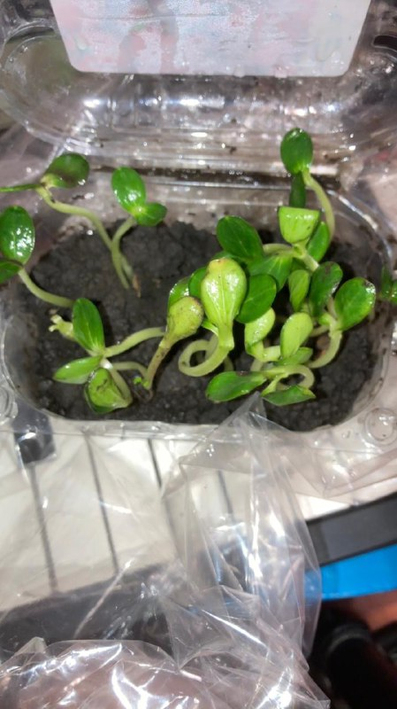
Фото плода | 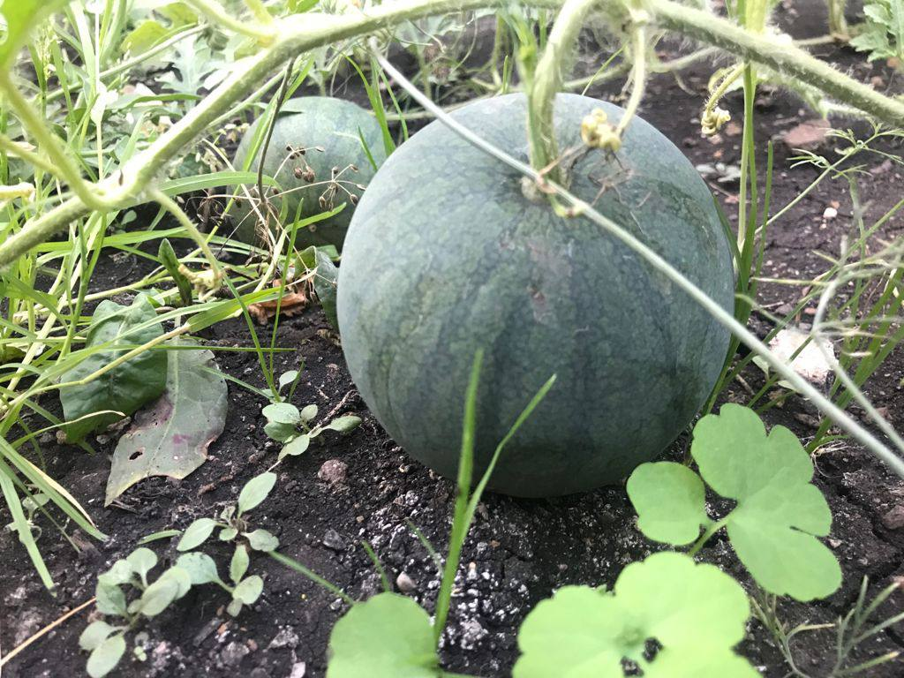
Пересаженные на грунт ростки | 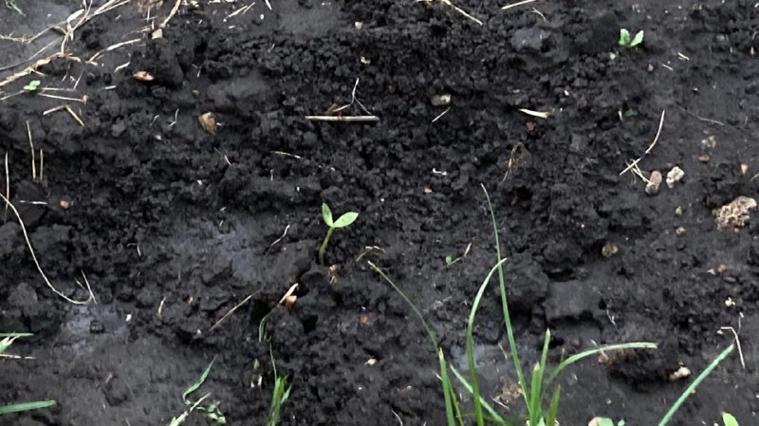
созревание | 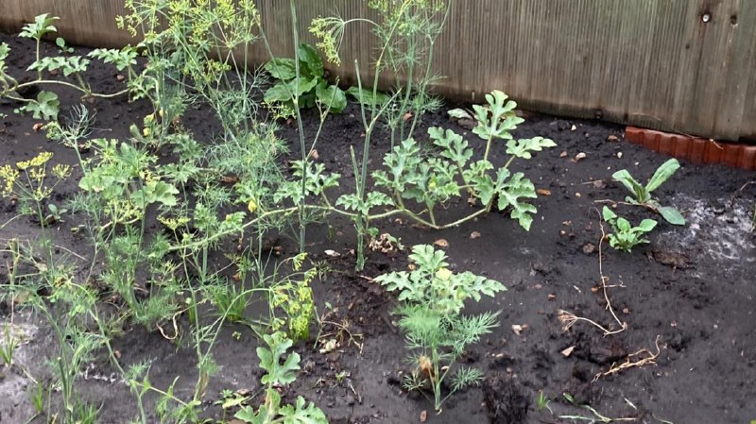
Морфологические признаки, выращенного: | Итог:
Длина плода | 10-12 см
Вес | 70-110 грамм
Фото плода | 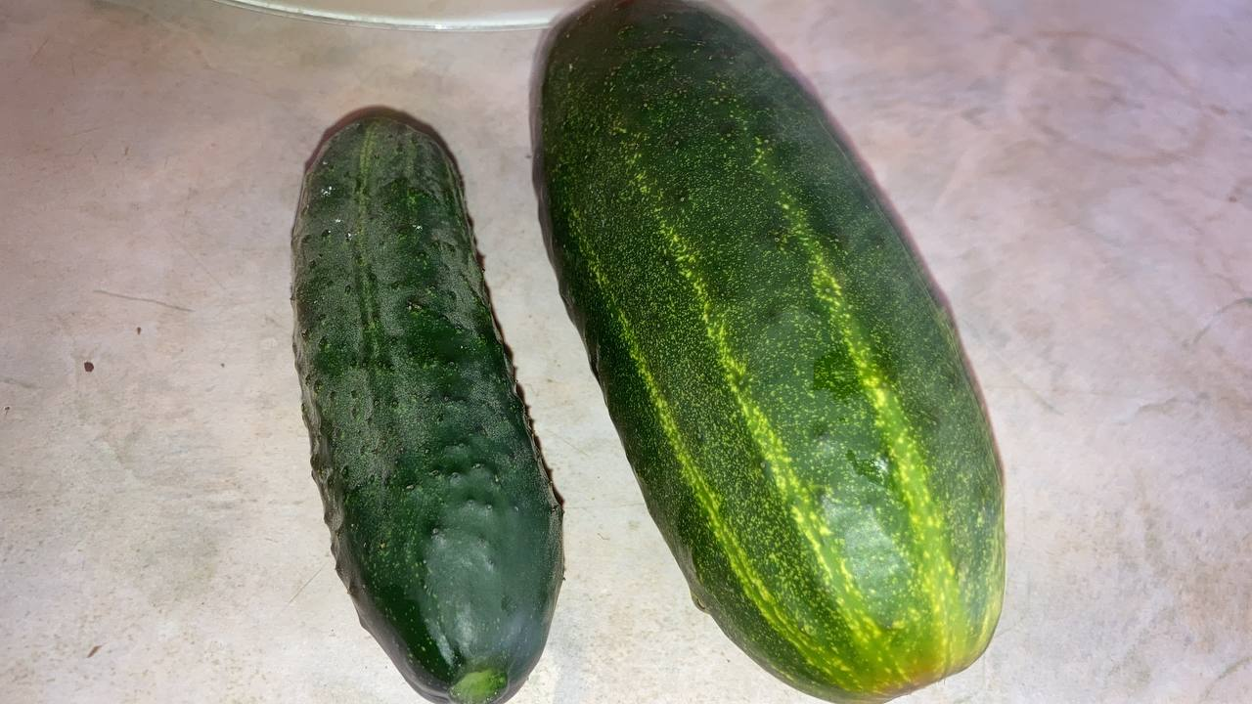
Внутренность плода | 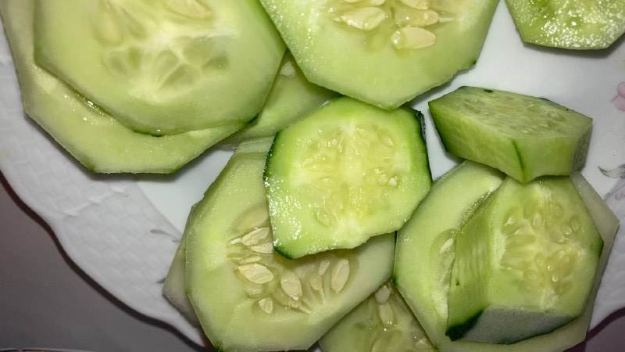
Вкус свежих плодов | Сладкие, не вяжут, не кислые, хрустящие
Рецепт соления | - замачиваем огурцы на 10-12 часов; стерилизуем банки в кипящей воде 5-10 минут; вытаскиваем, кладем: огурцы, листья смородины, лавровый лист, пару зубчиков чеснока, перец горошком, верхнюю часть укропа с семенами, столовую ложку соли, 2 столовых ложек сахара; заливаем кипятком; через 10 минут сливаем рассол в кастрюли и доводим до кипения; заливаем обратно к огурцам; добавляем столовую ложку уксуса и таблетку аспирина; закатываем банки стерилизованными крышками; переворачиваем банки для проверки на прочность; пройдя успешную проверку, убираем в прохладное место.

Глава 4. Заключение.
Таким образом, результаты нашего исследования говорят о том, что:
  - Показана эффективная роль «Корневина, ПС» в роста стимулировании арбузов.
  - Проведен морфологический анализ плодов. Наибольший вес арбузов -700 грамм. Наименьший-200 грамм. Наибольший вес огурцов- 110 грамм, наименьший- 70 грамм.
  - Найден оптимальный вариант маринования вкусных огурцов.

Список литературы
- https://cyberleninka.ru/article/n/arbuz-kak-lechebnyy-produkt
- http://familyclubs.greencross.by/sites/default/files/files-for-download/arbuz.pdf
- https://fermer.blog/bok/ogorod/arbuz/vidy-i-sorta-arbuzov/6276-arbuz-saharnyy-malysh.html
- https://agronom.expert/posadka/ogorod/tykvennye/arbuz/saharnyy-malysh.html
- https://ogorodgid.ru/arbuz/sort-arbuza-saharnyj-malysh-vyrashivanie
- https://agrorom.ru/news-and-articles/post/istoriya-arbuzov
- https://ru.wikipedia.org/wiki/%D0%9E%D0%B3%D1%83%D1%80%D0%B5%D1%86_%D0%BE%D0%B1%D1%8B%D0%BA%D0%BD%D0%BE%D0%B2%D0%B5%D0%BD%D0%BD%D1%8B%D0%B9
- http://min.usaca.ru/uploads/article/attachment/3325/%D0%A2%D0%B0%D1%88%D0%BA%D0%B8%D0%BD%D0%BE%D0%B2%D0%B0.pdf
- https://ferma.expert/rasteniya/ovoshchi/ogurcy/rodnichok/

